* **Install**
  + **library**

npm install react-redux

* + **Create project**

npx create-react-app my-app --template redux

* VD1: dựa trên Redux Core

|  |  |
| --- | --- |
| *Structure* | *Cung cấp store cho toàn bộ <App>* |

|  |  |
| --- | --- |
| *mapStateToProps()* | *mapDispatchToProps()* |

* **Các API**
  + **Provider**
    - Cung cấp store cho toàn bộ <App>
    - **Custom context**

<https://react-redux.js.org/using-react-redux/accessing-store#providing-custom-context>

* + - **Multiple Stores**

<https://react-redux.js.org/using-react-redux/accessing-store#multiple-stores>

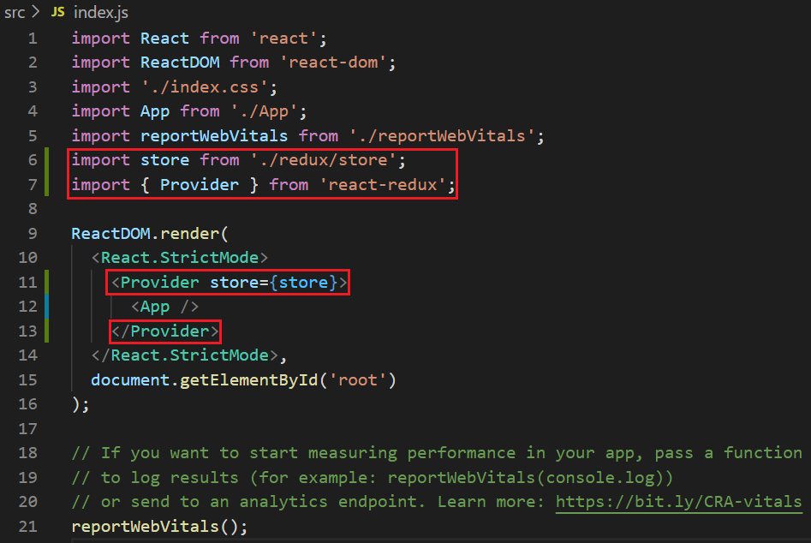

* + **connect()**
    - Để kết nối Component tới Redux Store
    - Để đọc Global State và re-render khi global state trong store thay đổi

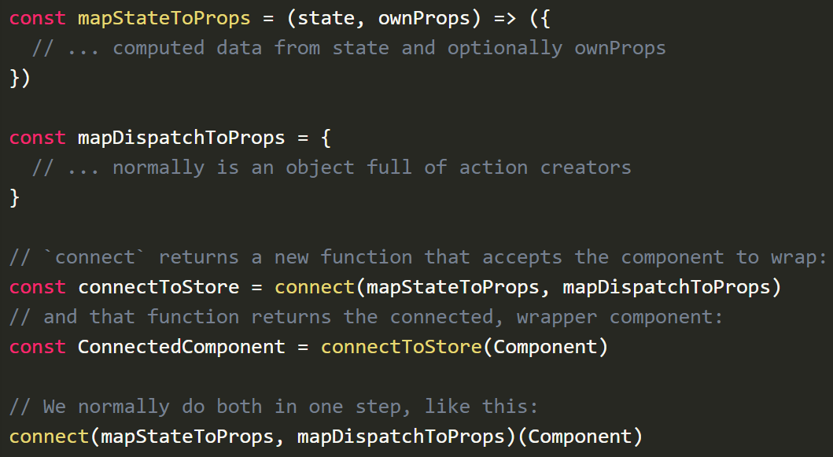

*HOF*

* + - Có 2 tham số
      * **mapStateToProps** (optional)



*state(required) và ownProps (optional)*

*Return về object mà component sẽ sử dụng thông qua props*

Mapping **Global State** vào **props** của Component

Được gọi mỗi khi Global State trong Store thay đổi. 🡺 chứa ít thông tin thôi

Tự động subscribe và re-render khi Global State trong store thay đổi

|  |  |  |
| --- | --- | --- |
|  | **(state) => newProps** | **(state, ownProps) => newProps** |
| mapStateToProps runs when | store **state** changes | store **state** changes  or  any field of **newProps** is different |
| Component re-renders when | any field of **newProps** is different | any field of **ownProps** is different  or  any field of **newProps** is different |

*Redux đã implement sẵn trong method shouldComponentUpdate() theo shallow Compare*

* *Nên sử dụng CreateSelector của Toolkit để tối ưu*

VD1: chỉ có tham số state

|  |  |  |  |
| --- | --- | --- | --- |
| |  |  | | --- | --- | |  |  |   *Redux Core* | *React Redux* |

*mapStateToProps() tương đương với selector trong Redux Core*

VD2: tham số thứ 2 là props của Component

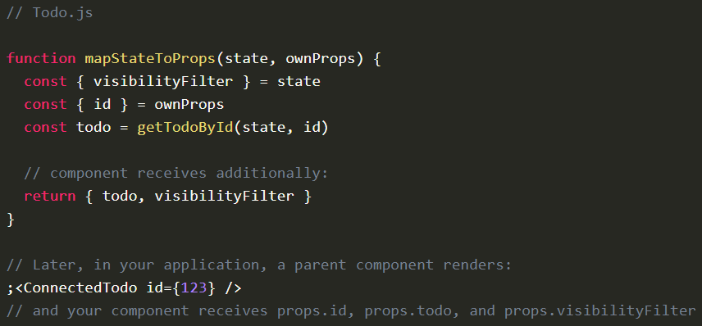

* + - * **mapDispatchToProps** (optional)

Mapping các **Dispatch** (function trong store) vào trong **props** của Component.

Có thể truyền dispatch xuống Child Component như 1 phương thức bình thường

Có 2 cách để thực hiện

* + - * + **props.dispatch**

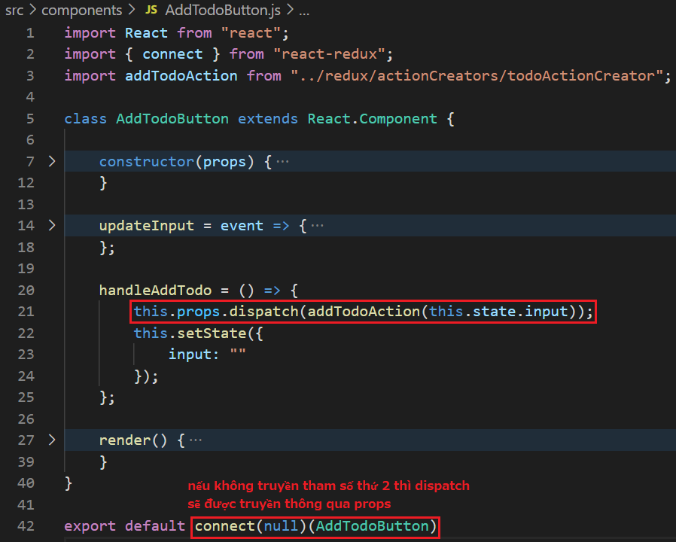

* + - * + **mapDispatchToProps** (recommended)

Có thể nhận vào 1 function hoặc 1 object

|  |  |  |
| --- | --- | --- |
| *mapDispatchToProps*    *có thể có cả ownprops* | *Action Creator Object*  *(Recommended)* | *bindActionCreators* |

*3 cách*

* **Summary**

Inject Action Creator thì có thể dispatch được (thực hiện thay đổi Global State trong Store thông qua Action được)

|  |  |  |
| --- | --- | --- |
|  | **Không Subscribe** các thay đổi **Global State** trong Store | **Subscribe** các thay đổi **Global State** trong Store |
| Không inject **Action Creator** | connect()(Component) | connect(mapStateToProps)(Component) |
| Inject **Action Creator** | connect(null, mapDispatchToProps)(Component) | connect(mapStateToProps, mapDispatchToProps)(Component) |

* **Reference**

<https://react-redux.js.org/introduction/quick-start>

<https://www.tutorialspoint.com/redux/index.htm>